

Cliente: Telefónica

Formulario Alta Producto – TBD

Control de Cambios
Versión | Descripción | Autor | Fecha | Revisado

Documentación Relacionada
Nombre del Documento | Fecha de publicación | Descripción

Índice
1 Control de Cambios 2
2 Documentación Relacionada 2
3 Índice 3
4 Información por aplicativo. 4
4.1 Nombre del producto en Dimensions CM. 4
4.2 Agrupador de la aplicación. 4
4.3 Bloque suministrador. 4
4.4 Criticidad de Aplicación (Justificar). 4
4.5 Suministrador de la aplicación. 4
4.6 Estado de la aplicación. 4
4.7 Otras denominaciones de la aplicación. 5
4.8 Negocio de la aplicación. 5
4.9 Comentarios. 5
4.10 Referente Interno. 5
4.11 Tecnología de la aplicación. 5
4.12 Versionador de la aplicación 5
4.13 Repositorio de la aplicación. 5
4.14 Ubicación en el Ambiente de Desarrollo. 5
4.15 Ubicación en el Ambiente de Testing. 5
4.16 Ubicación en el Ambiente de Producción. 5
4.17 Roles definidos. 6
4.18 Equipo del aplicativo. 7
4.19 Componentes principales. 8
4.20 IDEs utilizadas. Integradas a alguna herramienta de soporte (versiones, tareas, etc). 8
4.21 Infraestructura. 8
4.22 Repositorio de fuentes actual. 8
4.23 Tipo de desarrollo. 9
4.24 Base de datos. 9
4.25 Build. 9
4.26 Fases del ciclo de vida. 9
4.27 Despliegues. 10
4.28 Configuración por Ambiente. 10

Información por aplicativo.

Nombre del producto en Dimensions CM.

¿Cuál es nombre del producto?
RIESGOCRED

Agrupador de la aplicación.

Bloque suministrador.
¿Cuál es bloque suministrador? Seleccione una:
- Bloque WEB

Criticidad de Aplicación (Justificar).
¿Cuál es la criticidad de la aplicación? Seleccione una:
- Plata

Suministrador de la aplicación.
¿Cuál es el suministrador de la aplicación? Seleccione una:
- Accenture.

Estado de la aplicación.
¿Cuál es el estado de la aplicación? Seleccione una:
- Activo.

Otras denominaciones de la aplicación.

Negocio de la aplicación.
¿Quién es el referente de la aplicación? Seleccione una:
Fija + Móvil.

Comentarios.

Referente Interno.
¿Quién es el referente de la aplicación? Seleccione una:

Flores Andres
Coronel Florencia
Borella Rodrigo

Tecnología de la aplicación.
¿Cuál es la tecnología de la aplicación?:
- Spring MVC
- Spring security
- JSP
- jstl
- jdk 1.5
- Shell Script
- Oracle 11g
- webphere 7.0

Versionador de la aplicación
¿Cuál es visionador de la aplicación?: Seleccione una:

CVS

Repositorio de la aplicación.
¿Cuál es la localización del código fuente de la aplicación?

El código fuente actualizado está en un recurso de Telefónica que fue utilizado para mantener el versionamiento. Hablado con gente de Serena Dimensions para seguir estándares.

CVS: pserver:usuario@serve125:2407/CVS-Accenture/GRPB-Sources/Online_R_Credit

Ubicación en el Ambiente de Desarrollo.
¿Cuáles son las ubicaciones de los archivos desplegados en DESARROLLO?
Detallar todas las rutas de todos los archivos desplegados

serve216 10.249.11.72
/home/applcrediticio/web/app_desa/ONLINECREDITICIO_DESA.ear

Ubicación en el Ambiente de Testing.
¿Cuáles son las ubicaciones de los archivos desplegados en TESTING?
Detallar todas las rutas de todos los archivos desplegados

serve216 10.249.11.72
Path: /home/applcrediticio/web/app_test/ONLINECREDITICIO_TEST.ear

Ubicación en el Ambiente de Producción.
¿Cuáles son las ubicaciones de los archivos desplegados en PRODUCCIÓN?
Detallar todas las rutas de todos los archivos desplegados

Servidor unix= svaix006 IP: 168.226.220.146
Servidor unix= serve202 IP: 168.226.220.31
Servidor unix= serve205IP: 168.226.220.32

Path: /home/applcrediticio/web/app_prod/ onlineCreditEAR.ear

Roles definidos.
ROL | SCOPE | DESCRIPCION
BUILDER | PRODUCTO | Responsable de aportar los elementos para la compilación del producto.  Responsable de realizar la compilación del producto.
DESARROLLADOR | PRODUCTO | Responsable de la modificación de fuentes.  Responsable de accionar los Requests  Responsable de realizar el merge entre ramas.  Responsable de la creación de Baselines.
LIDER | PRODUCTO | Responsable de la generación y delegación de los Requests.  Responsable de dar como finalizado un desarrollo.  Responsable de dar por finalizada las pruebas de Desarrollo.  Responsable de dar por finalizada las pruebas de Certificación.  Responsable de dar por finalizada las pruebas de Pre-Producción.  Responsable de dar por finalizada las pruebas de Producción.  Responsable de dar por finalizado el pasaje del Release.  Responsable de la administración de ramas.  Responsable de la administración de usuarios/grupos/roles del producto que coordina.
TESTER | PRODUCTO | Responsable de aprobar/rechazar las pruebas de desarrollo.
CERTIFICADOR | CROSS | Responsable de desplegar la versión del producto en el ambiente de Certificación.  Responsable de aprobar/rechazar un despliegue en el ambiente de Certificación.  Habilita la Testing-Factory a realizar el Test.
ADMIN_PREPRODUCCION | CROSS | Responsable de desplegar la versión del producto en el ambiente de Pre-Producción.  Responsable de aprobar/rechazar un despliegue en el ambiente de Pre-Producción.
ADMIN_PRODUCCION | CROSS | Responsable de desplegar la versión del producto en el ambiente de Producción.  Responsable de aprobar/rechazar un despliegue en el ambiente de Producción.
MERGE | PRODUCTO | Responsable de sincronizar la rama MAIN contra todas las ramas de desarrollo abiertas con el cambio impactado recientemente a producción.
VIEWER | CROSS | Visualizador Requests, los cambios que se hicieron sobre el código fuente en cada estadío.  Visualizador Baselines.  Visualizador Streams y su contenido.

Equipo del aplicativo.
¿Quiénes son los usuarios y roles que aplican en cada caso? Complete la siguiente tabla.

Los usuarios presentados a continuación son TODOS de TASA.

 | USUARIO DOMINIO | NOMBRE Y APELLIDO | EMAIL  COORPORATIVO | ROL  DIMENSIONS
 | KORNIYENKOD | Darya Korniyenko | darya.korniyenko@accenture.com | DESARROLLADOR
 | RECINEA | Alan Recine | alan.nahuel.recine@accenture.com | DESARROLLADOR
 | TIMPONEF | Franco Timpone | franco.d.timpone@accenture.com | DESARROLLADOR
 | CACERESD | Leonel Caceres | delio.leonel.caceres@accenture.com | DESARROLLADOR
 | ROJASDIA | Karina Rojas | diana.karina.rojas@accenture.com | DESARROLLADOR  MERGE
 | GOMEZSERG | Sergio Gomez | s.gomez@accenture.com | DESARROLLADOR  MERGE
 | PANUNZIOF | Florencia Pannunzio | florencia.pannunzio@accenture.com | DESARROLLADOR  MERGE
 | BORELLAR | Rodrigo Borella | rodrigo.m.borella@accenture.com | DESARROLLADOR  LIDER  MERGE
 | CORONELMARIAF | Florencia Coronel | maria.f.coronel@accenture.com | DESARROLLADOR  LIDER  MERGE
 | FLORESA | Andres Flores | andres.flores.ortiz@accenture.com | DESARROLLADOR  LIDER  MERGE
 | MILLANJ | Javier Millan | javier.e.millan@accenture.com | DESARROLLADOR  LIDER  MERGE

Tener en cuenta que una persona puede poseer más de un rol.

Componentes principales.

¿Existen partes independientes que se pueden desplegar de manera separadas, pero que son parte de la misma solución de negocio (capas o módulos)?

- El frontend.

IDEs utilizadas. Integradas a alguna herramienta de soporte (versiones, tareas, etc).
¿Cuáles de los siguiente IDE usarán para el desarrollo de la aplicación?.
- IBM Rational Application Developer 7.5

Infraestructura.
¿Cuáles son los ambientes y sistemas operativos donde se despliega la aplicación para su funcionamiento?.
Completar la siguiente tabla.

AMBIENTE | NOMBRE SERVIDOR | IP SERVIDOR | SIST. OPERATIVO | DESCRIPCIÓN
TESTING | serve216 | 10.249.11.72 | AIX | Ambiente de Test
PRODUCCIÓN | svaix006/serve202/serve205 | 168.226.220.146/ 168.226.220.31/ 168.226.220.32 | AIX | Ambiente de Producción
PRODUCCIÓN | serve219 | 10.249.9.25 | AIX | Batch proceso

NOTA: Será necesario instalar el Agente Dimensions correspondiente al sistema operativo en cada uno de estos servidores.

Repositorio de fuentes actual.
¿Dónde se encuentra la última versión del código?
Se considera apta para la carga inicial en Dimensions aquella versión que se corresponda el último reléase a Producción.

- Recurso de TASA: Recurso: CVS: pserver:usuario@serve125:2407/CVS-Accenture/GRPB-Sources/Online_R_Credit

Tipo de desarrollo.
¿Qué tipo de desarrollo tiene el producto. Seleccione:

- Interno: TASA TMA

Base de datos.
¿Qué tipo de base de datos utiliza el producto? Seleccione:
- Oracle Database 11g Enterprise Edition Release 11.2.0.3.0 - 64bit Production

Build. → No se realizará en un principio.
¿Se realiza Build? SI
¿Cómo se realiza el Build de la aplicación?A travez de MAVEN
¿Dónde se realizar el Build?: Estación de trabajo.
¿Existen script para ejecutar el Build? Si (ANT)I
¿Se requieren Builds diferentes para cada ambiente/plataforma? NO
¿Qué herramienta se utiliza para hacer el Build?
MAVEN + ANT

Realizar una breve descripción/objetivo del resultado de la construcción.
- Indicar todos los sources.

OnlineCreditCoreWeb

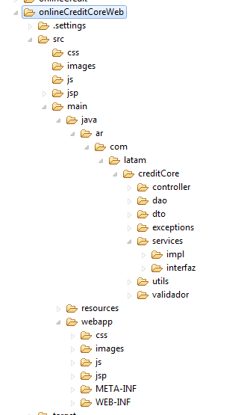

Commons-utils-credit
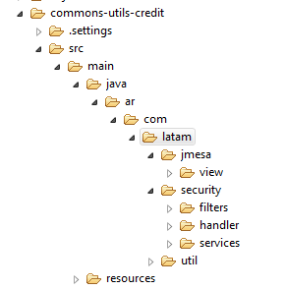
onlineCredit

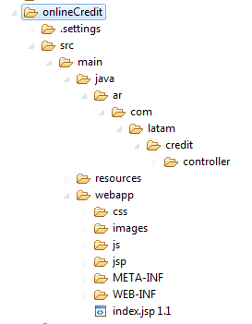
onlineCreditEAR:
Contiene un pom.xml para generar el EAR.
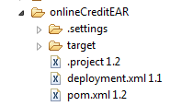

MavenOnlineCredit:
Build.xml y pom.xml (script para compilar las fuentes y generar el paquete EAR)

- Indicar todos los ouputs.

onlineCreditEAR,
carpeta: Target

- Pasar el script de Build

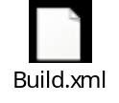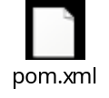

Fases del ciclo de vida.
¿Cuáles es el ciclo de vida de la aplicación? Seleccione:
- Incidencia Producción:
Desarrollo-Testing- -Producción.

Despliegues.
¿Cómo se realizan los despliegues en los ambientes? Seleccione:
- Manual.

¿El despliegue es homogéneo en todos los ambientes?

Si la respuesta en SI:

Se genera el EAR en ambiente Local. Y el mismo se deploya a travez de la consola WebSphere (https://serve202:9043/ibm/console/)
El deploy se realiza con el paquete binario (OnlineCreditEAR)

Configuración por Ambiente.
- Localización dentro de las estructuras del proyecto.
- Localización dentro de las estructuras en todos los ambientes.
- Escenarios de cambio por cada ambiente.

